江西省水利水电学校
江西水利职业学院
三年制报考代码：515 五年制报考代码：952
江西省水利水电学校是经江西省人民政府批准设立、公办全日制普通中等等职业院校。始建于1956年（前身是江西水利电力学院），座落于江西省会英雄城南昌，隶属江西省水利厅。交通便利，距离地铁一号线起点（双港站）仅1500米。
学校师资力量雄厚。现有教师390余人，其中高级职称74人，博士10人，硕士178人；拥有多位全国优秀教师、全国水利职教名师；并引进大批具有丰富实践经验的技术能手到学校授课。校园环境优美，教学设施完备，校园无线网络覆盖，学生公寓全部安装有空调、热水器。
学院风光
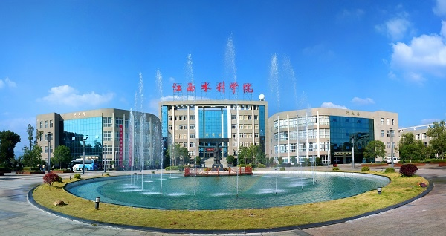
学校紧紧围绕水利行业设计、施工、管理等岗位需求，形成了较为完整的专业体系。开设有水利水电建筑工程、工程造价、工程测量技术、茶艺与茶叶营销、动漫制作技术、会计等25个专业。
学校以培养高素质技术技能型人才为己任。根据企事业单位岗位需求，制定专业人才培养方案，与水利工程管理等企事业单位联合建设校外实训基地；坚持校企合作、产教融合，创新工学结合人才培养模式，凸显“学中做、做中学”，不断提高学生实践动手能力。注重提升学生职业素养，成立了轮滑、爵士舞、吉他、足篮球、辩论、羽毛球、健美操、文学等众多学生社团，学生课余生活丰富多彩，校园处处洋溢着青春的气息。
作为江西省唯一一所水利水电类职业学校。学校紧紧抓住“水利”行业与“职业”教育两大特色，坚持“育人为本，技能为重，实用为要，特色为魂”的办学理念，坚持“学校有特色、专业有特点、教师有特技、学生有特长”的办学目标，明确真正做优、做精、做特，使毕业生达到“实用、好用、管用”的办学目标；学校办学六十载，为社会输送了大量的专业基础扎实、综合素质高、实践动手能力强的水利设计、施工、管理等一线“实用型“人才。
学校高度重视学生的创新创业教育和就业推荐工作，郑重承诺为每一位毕业生推荐优秀的工作岗位。
2020年中职招生专业及招生计划数
专业 | 代码 | 计划数 | 学制
茶文化（中国茶艺）【省】 | 143600 | 50 | 三年
水利水电工程施工 | 041500 | 50 | 五年
报名时间：
8月1日-7日 9:00-16:30 8月10日-14日 9:00-16:30
备注：五年大专报名按照录取要求考分总分不得低于380分，各专业计划报满为止。
考生报名须带好户口本复印件、建档立卡户及各类贫困证明材料（复印件）。
收费项目：住宿费600元，教材费445元，体检费55元 合计1100元
收费方式：根据江西省财政厅关于《江西省全面实施财政票据和非税收入收缴电子一体化管理改革方案》（赣财非税〔2018〕12号）的通知要求，学院不进行现场收费，学生全部通过学院网上统一支付平台(http://jfpt.jxslsd.com/)缴纳学费，缴款成功可自行打印《学费发票》。(详细缴款流程见江西水利职业学院统一支付平台操作指南)
电话：0791- 83847887 83847834 86175199 83847886
地址:南昌市经济技术开发区北山路99号

